Soal TKA Sejarah (Pilihan) SMA/MA/SMK Tahun 2025
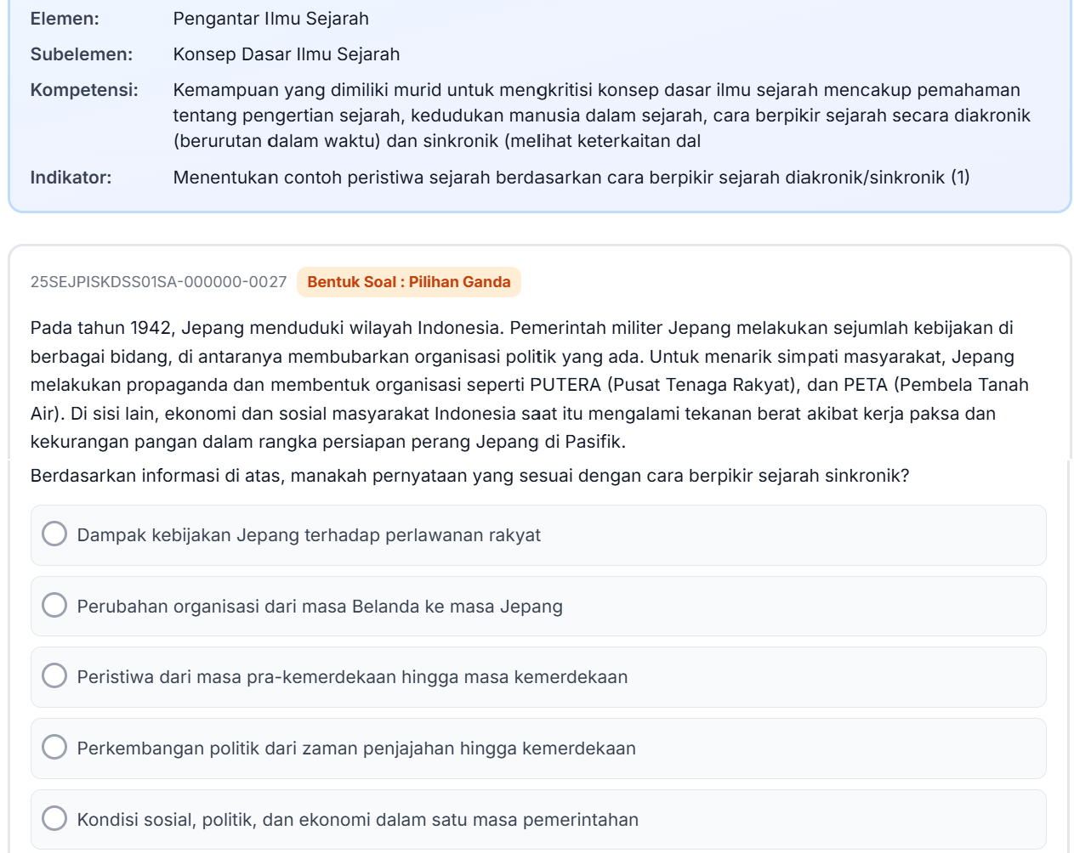

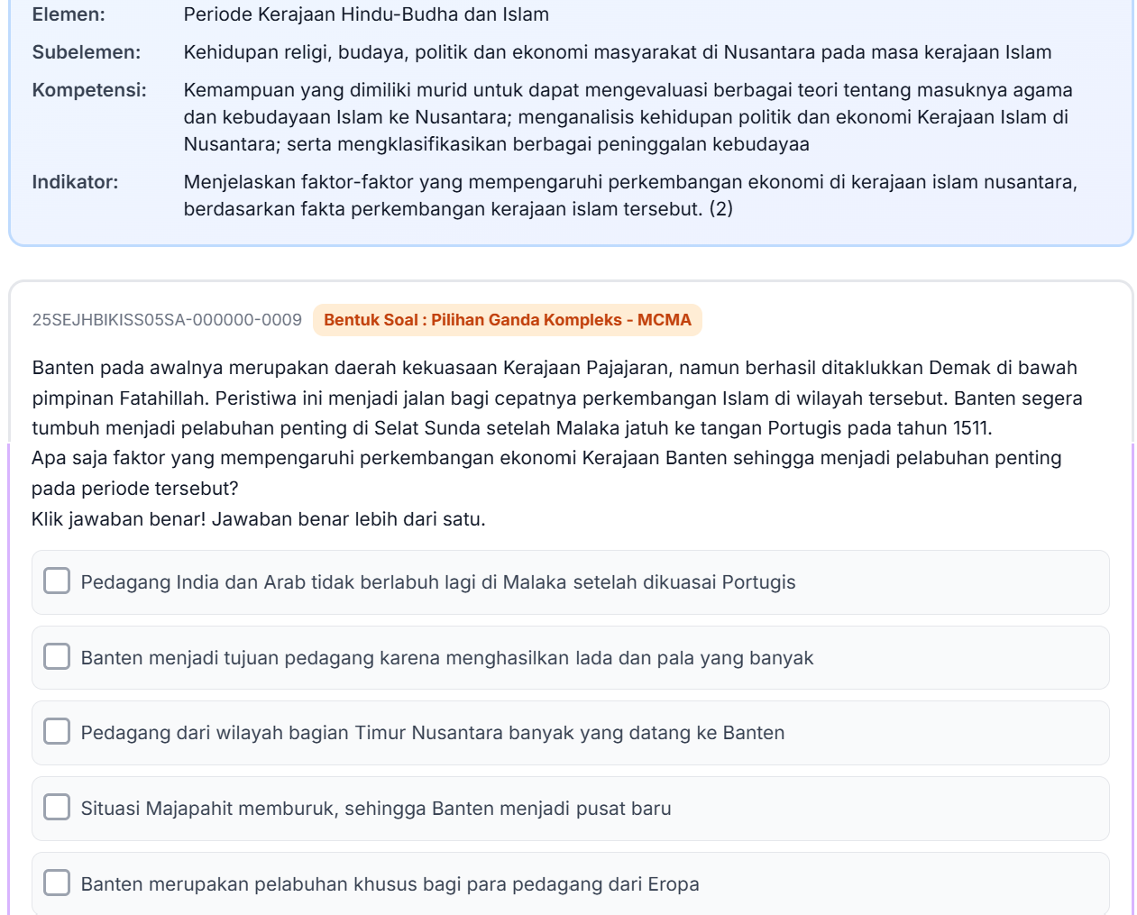
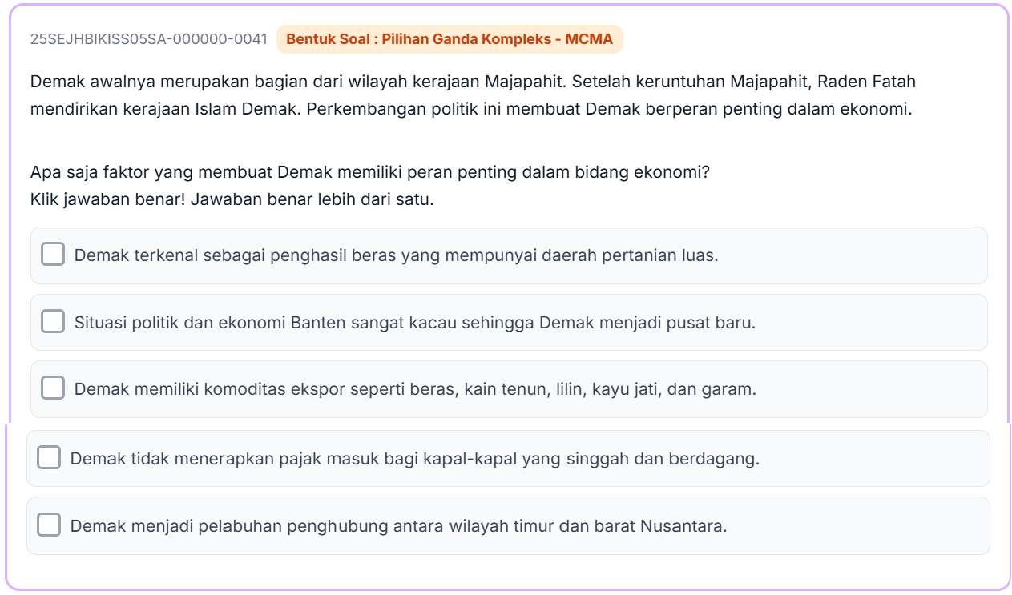

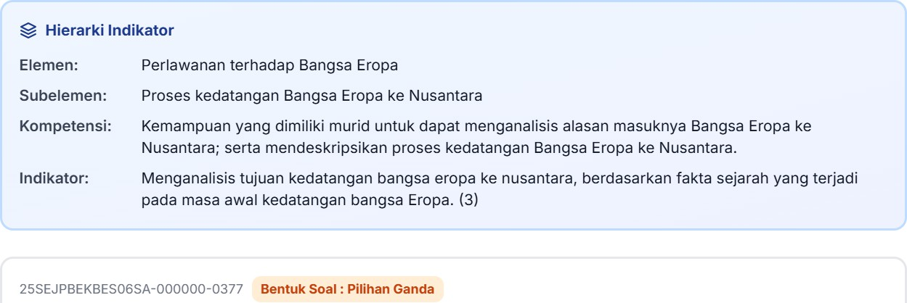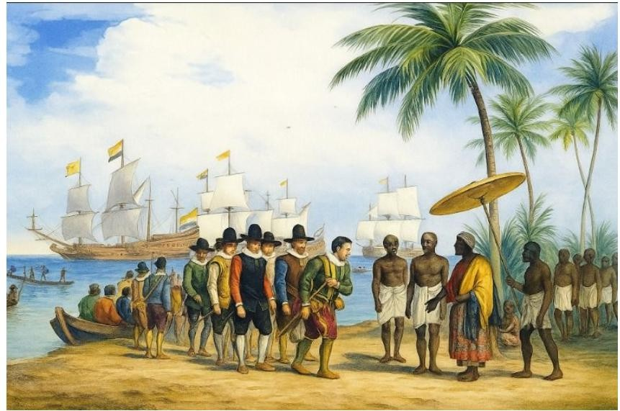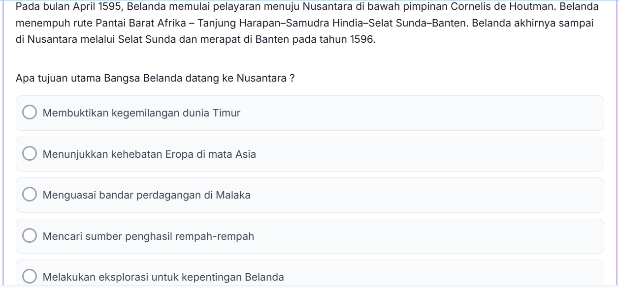

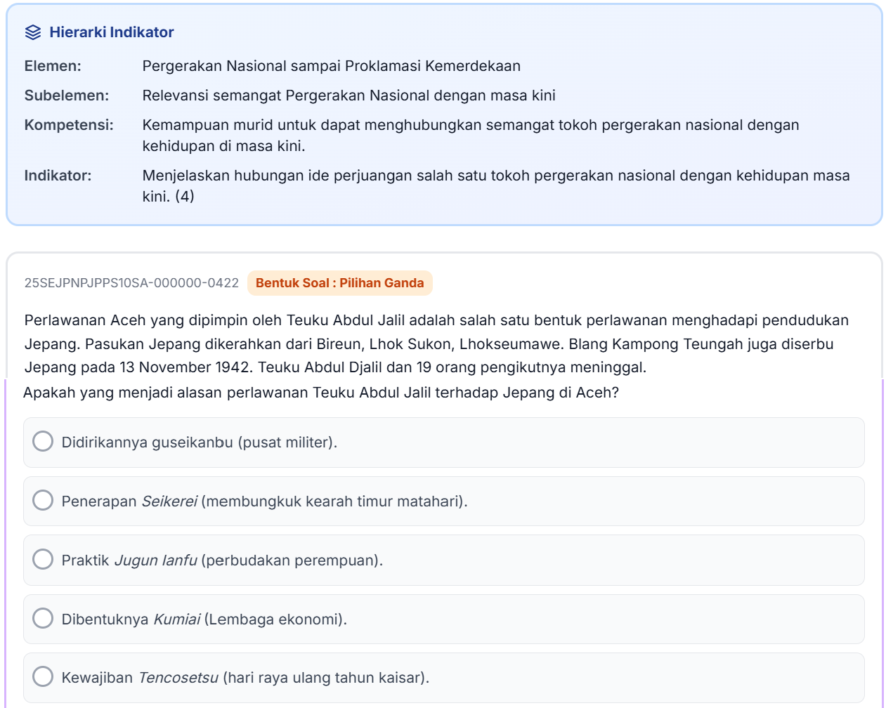
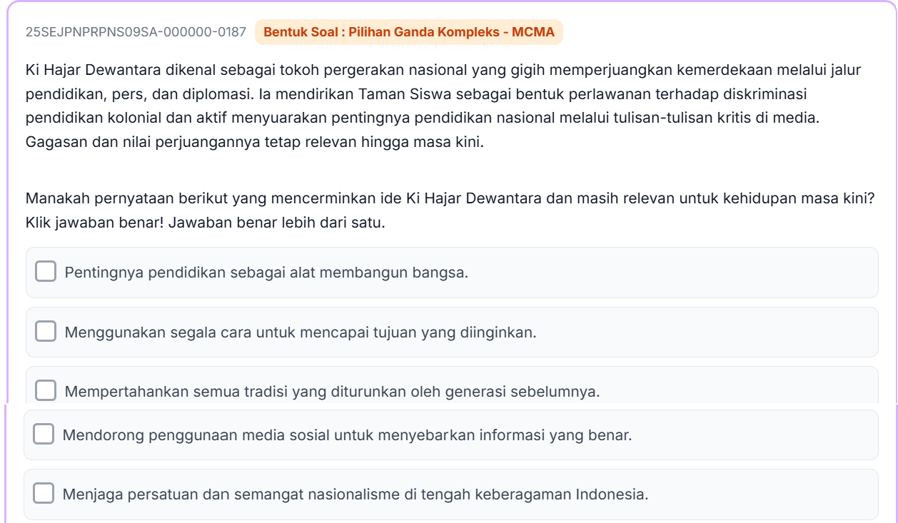

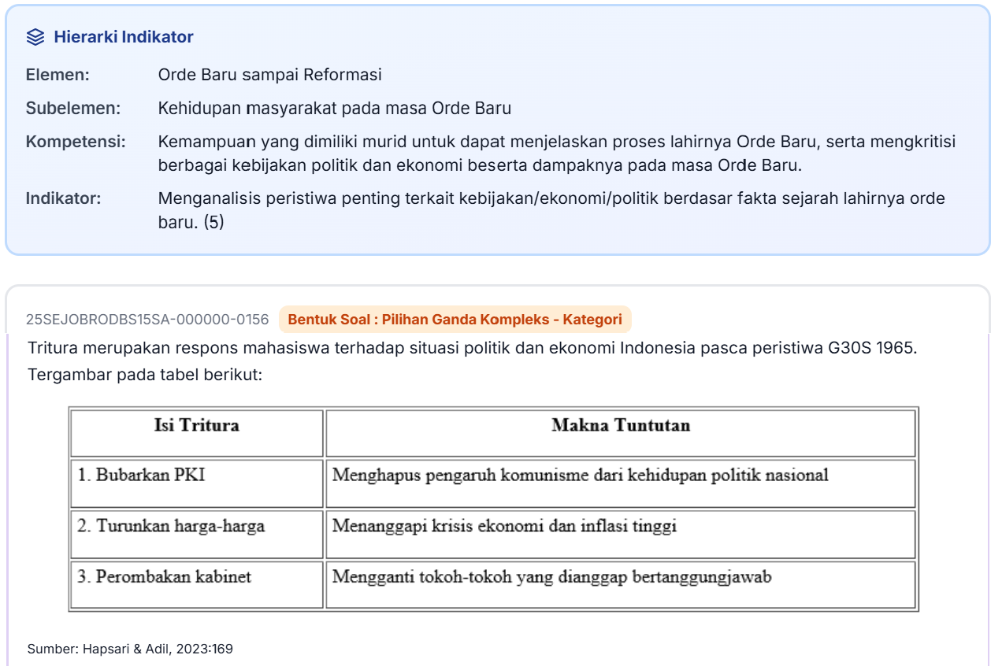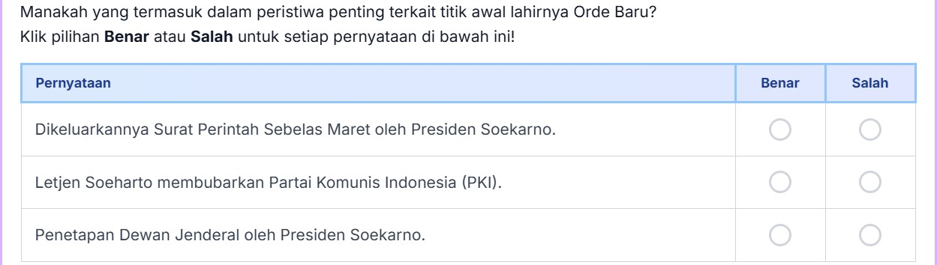

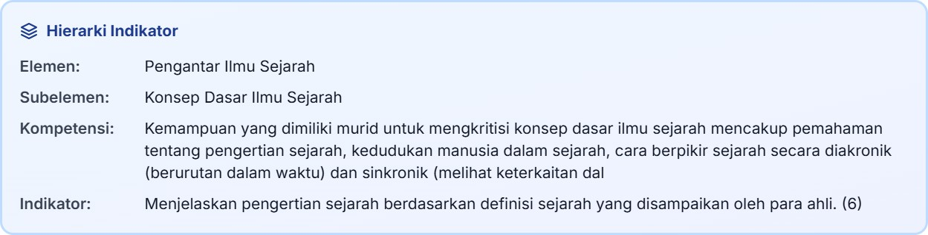
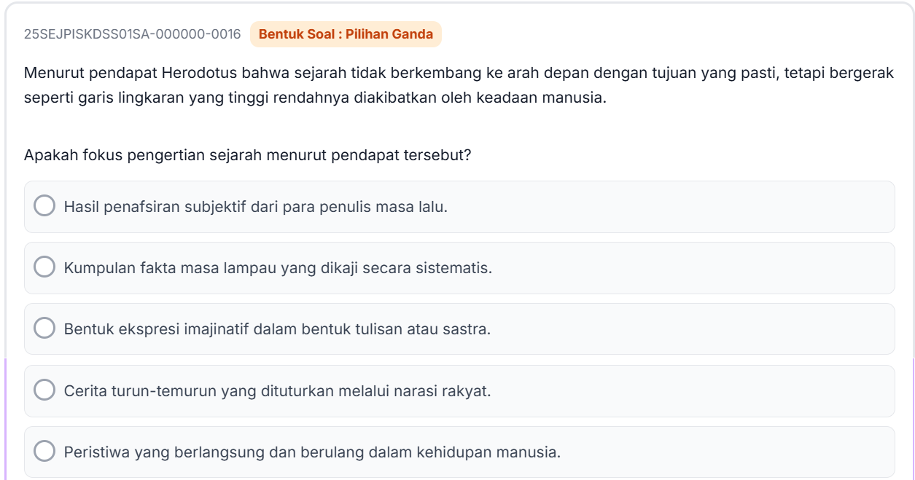

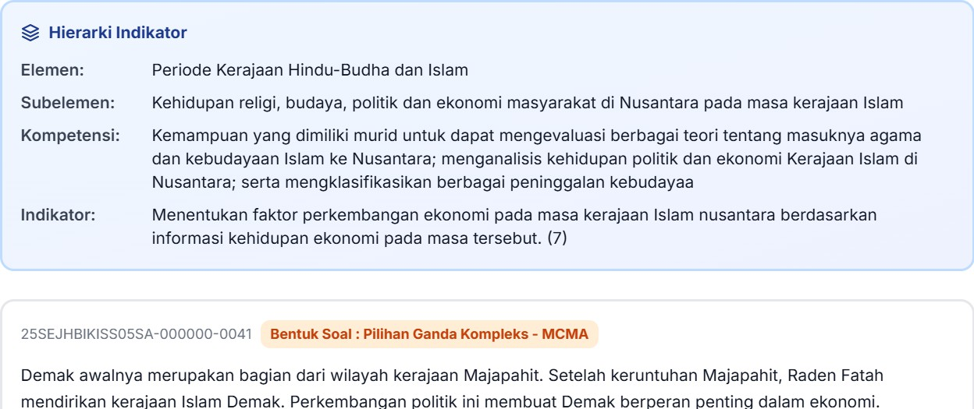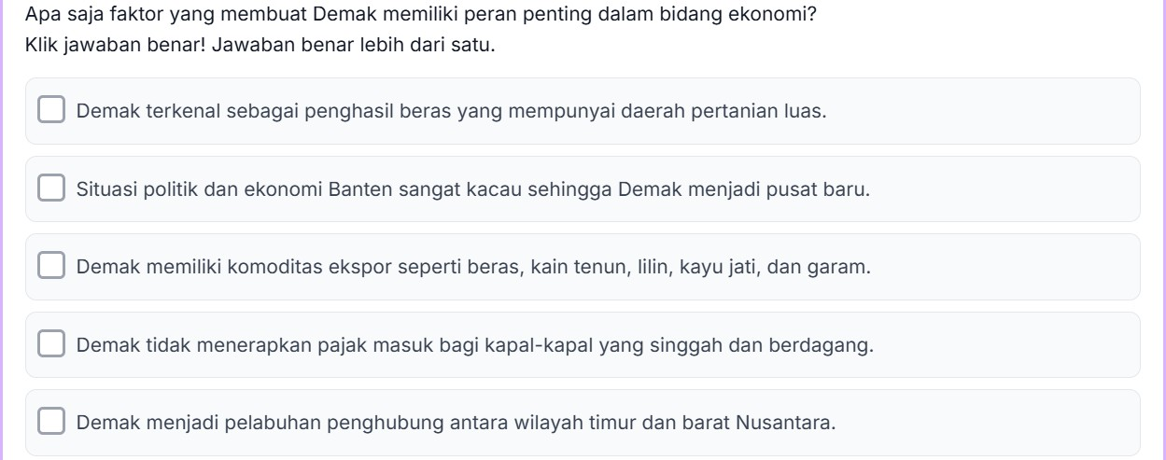

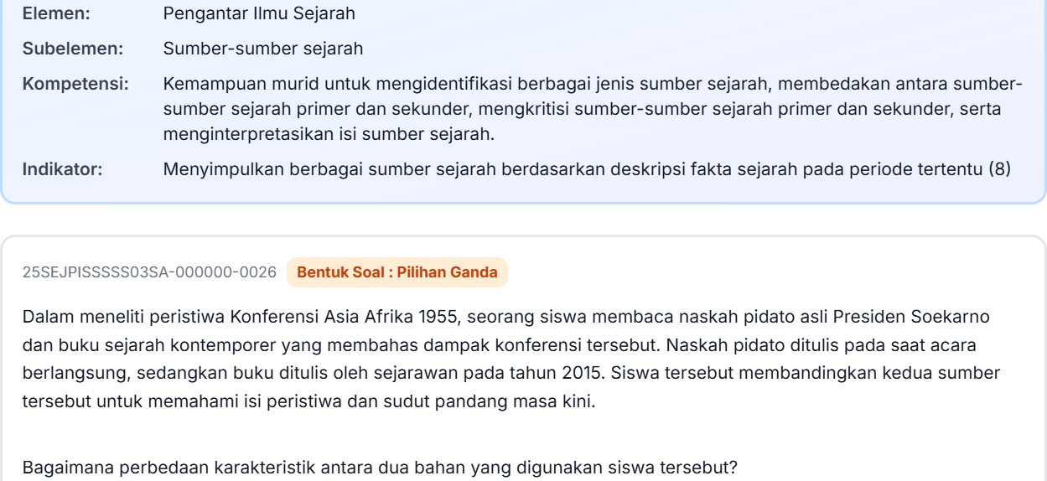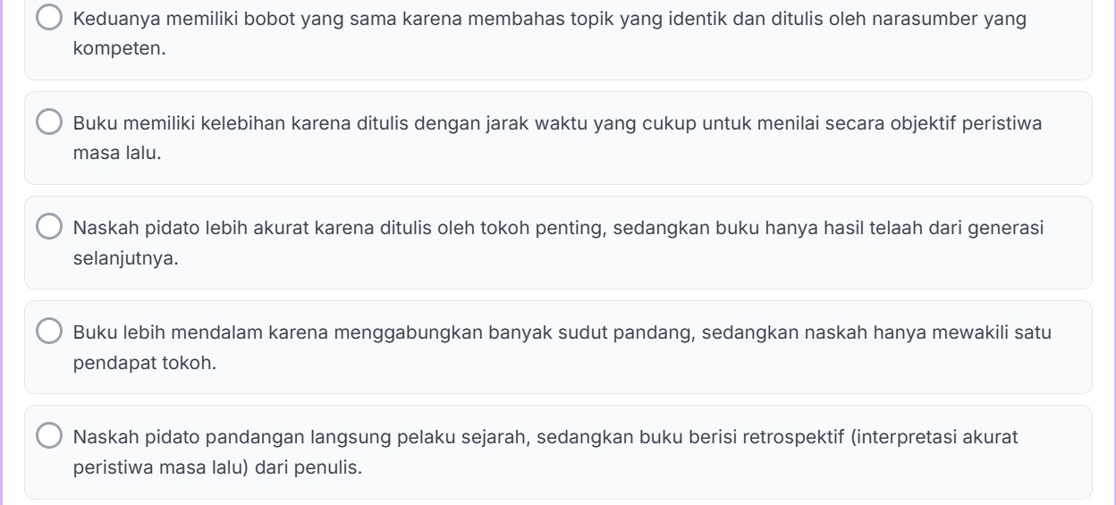

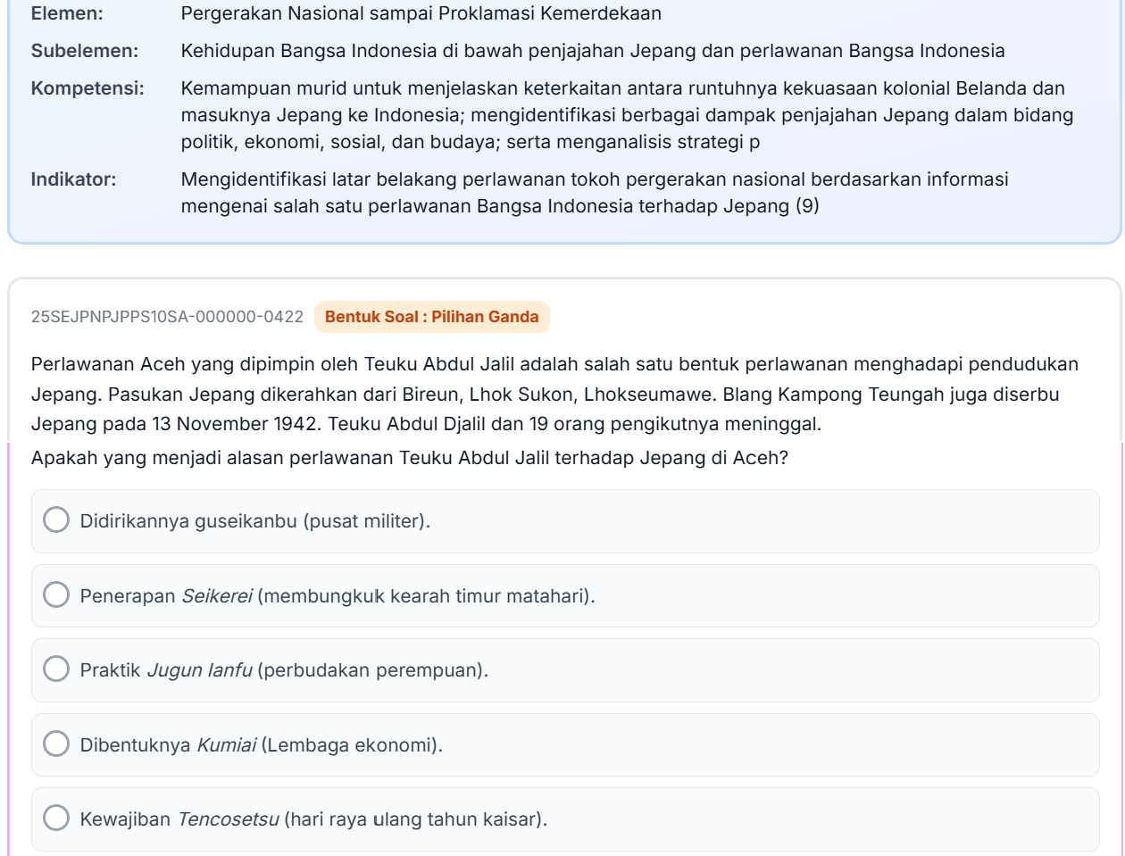

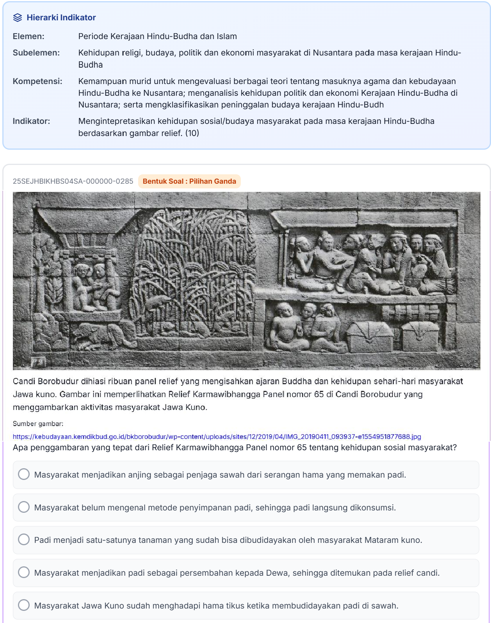

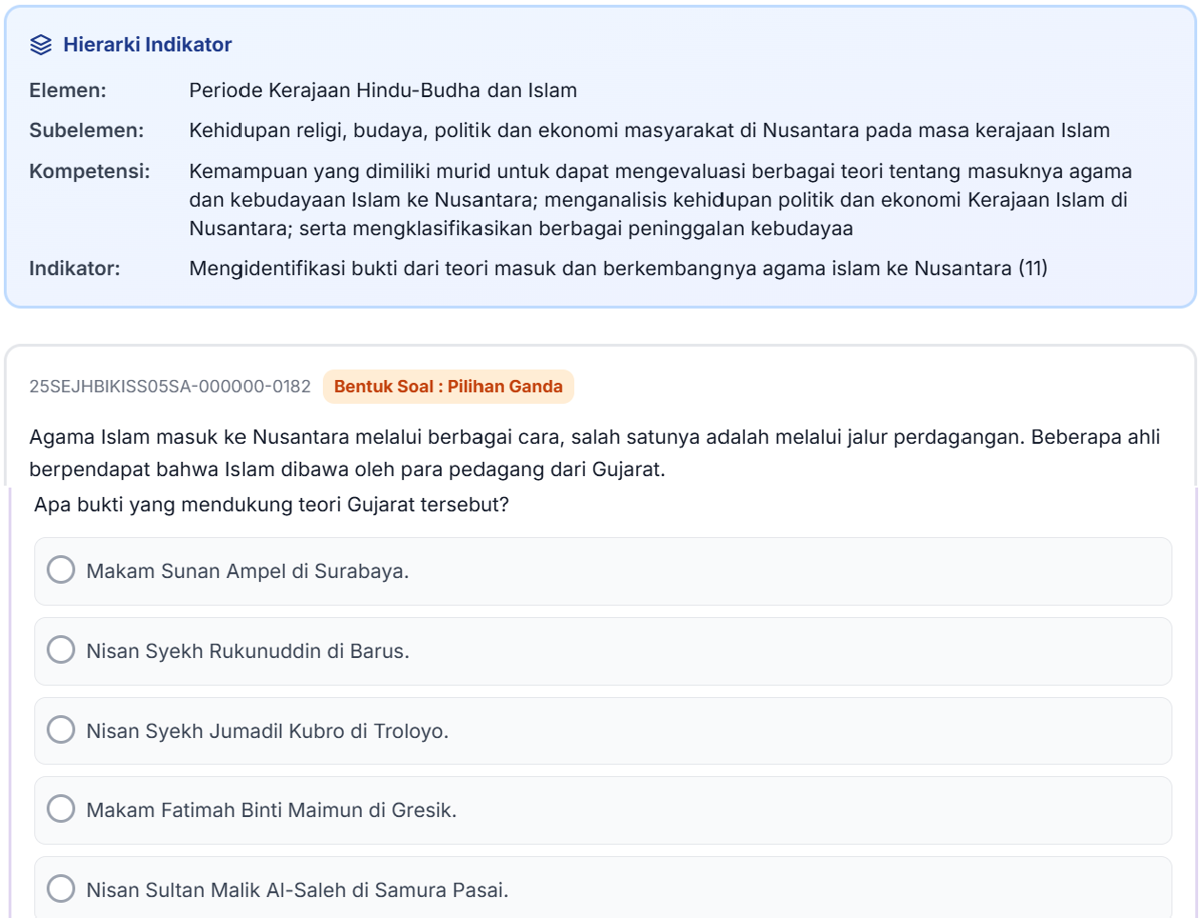

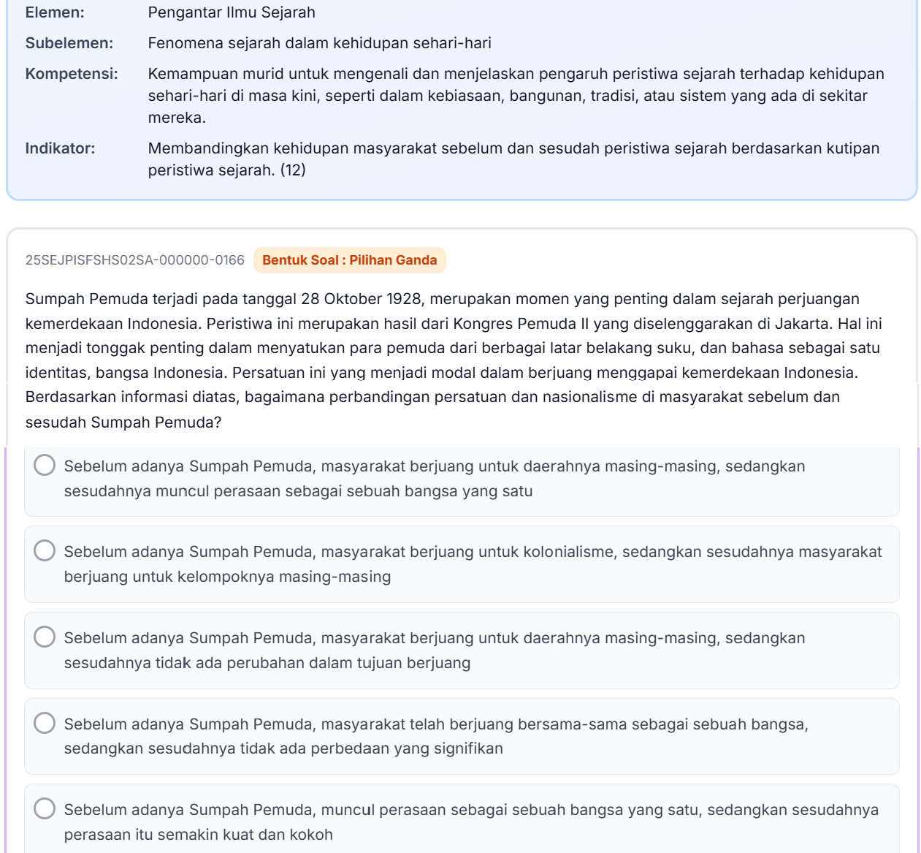

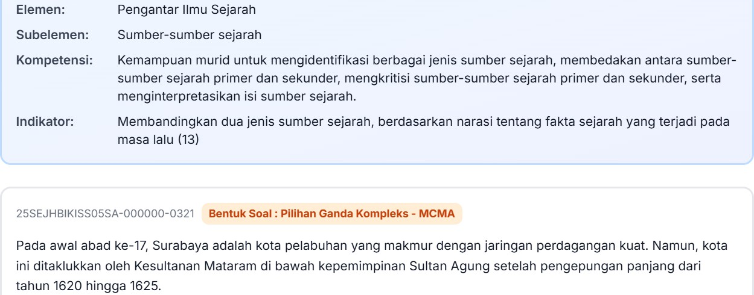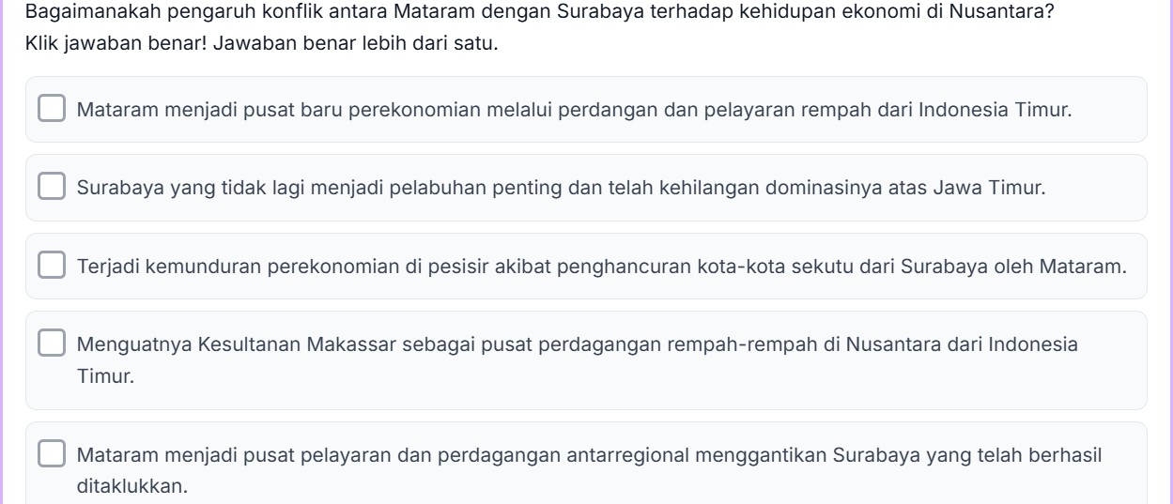

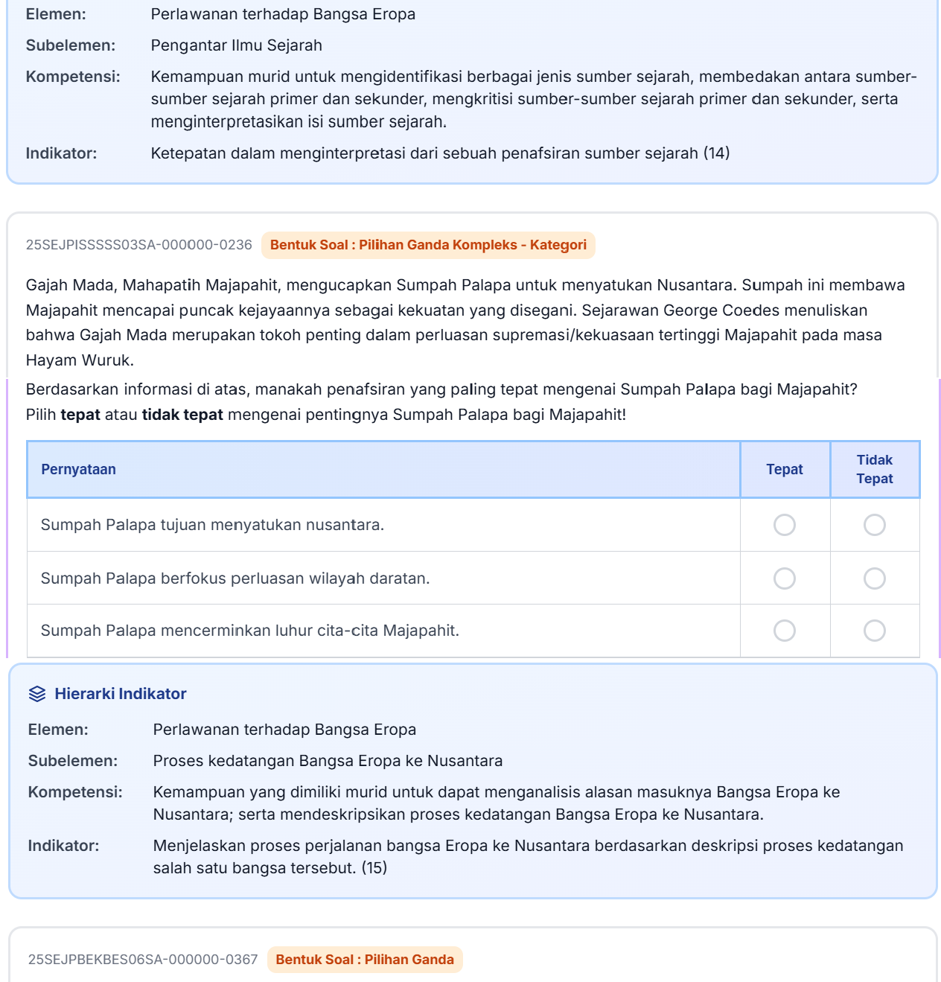

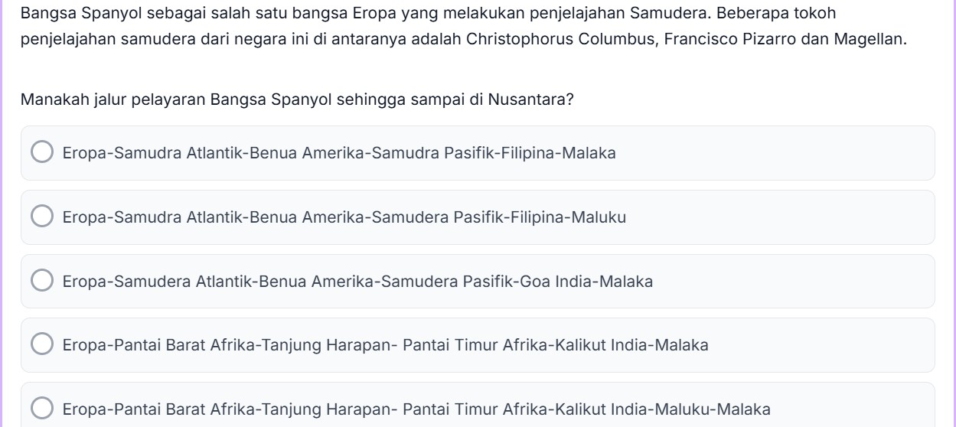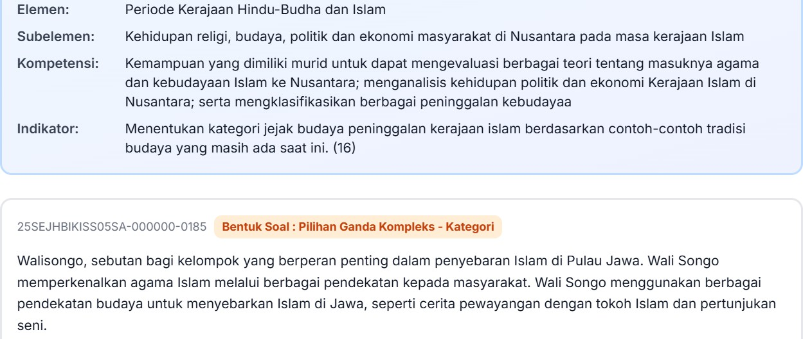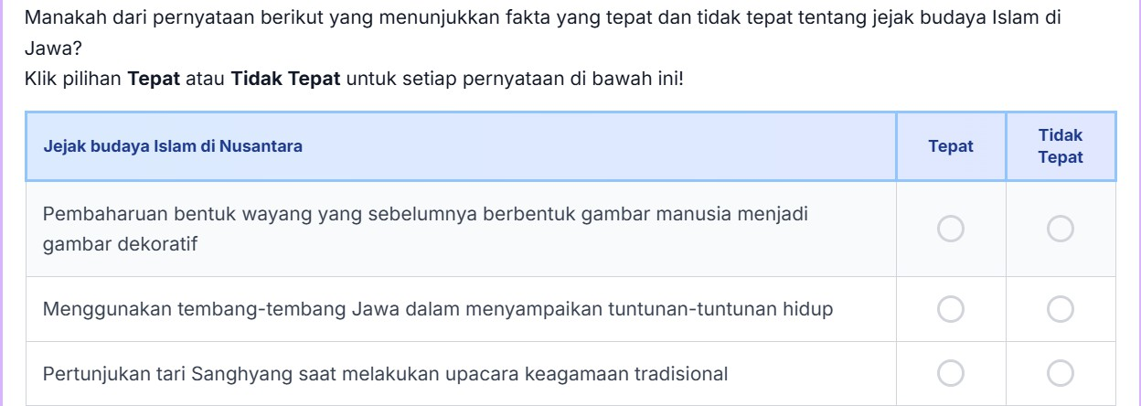

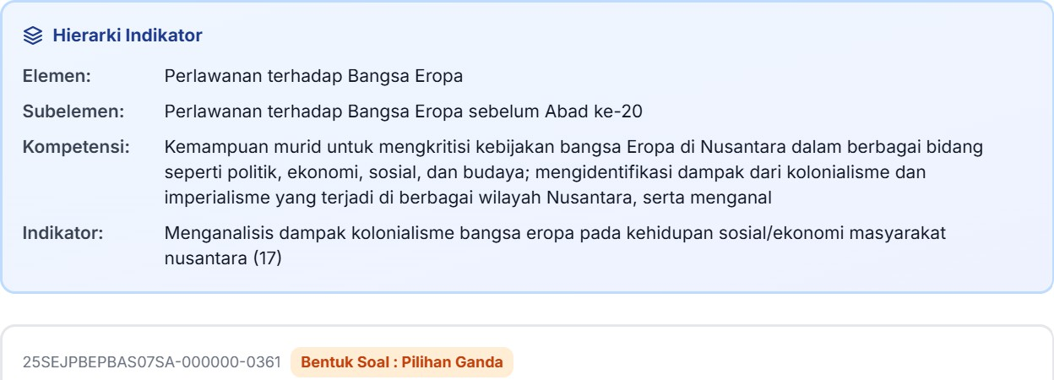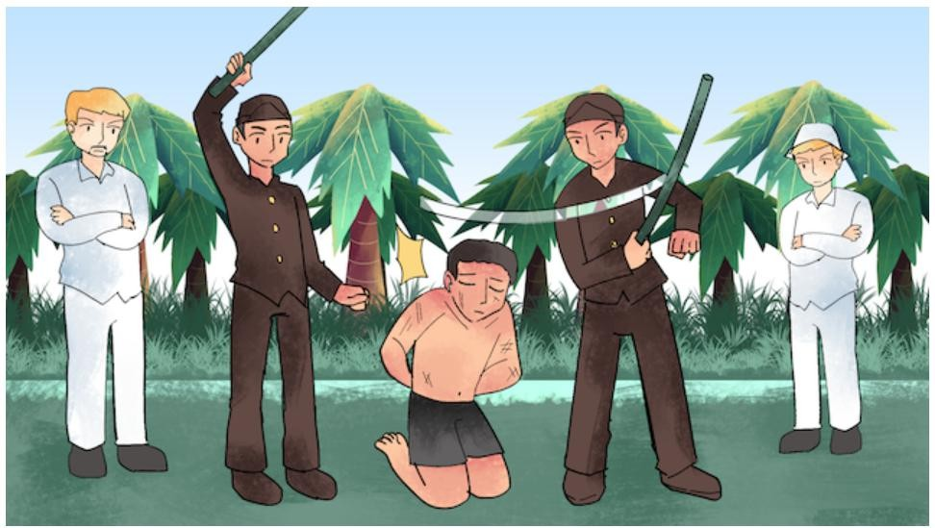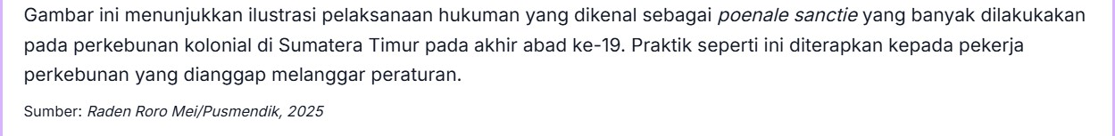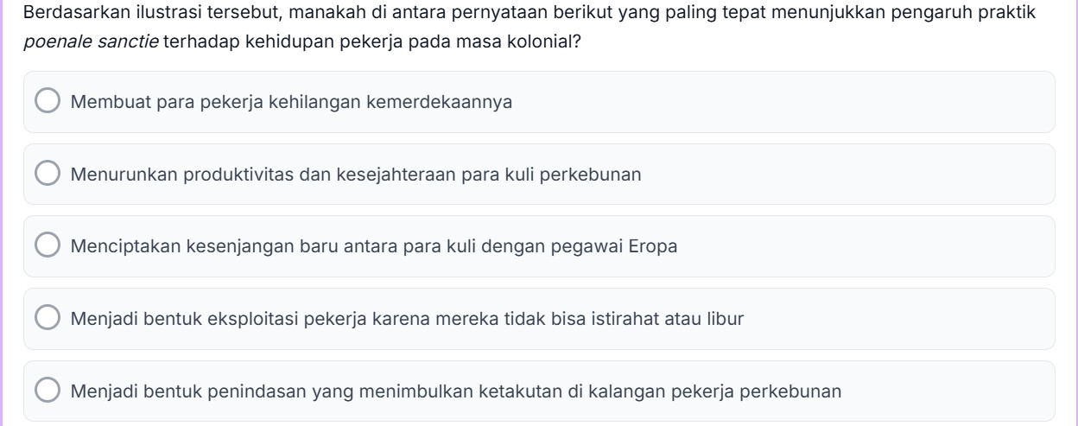

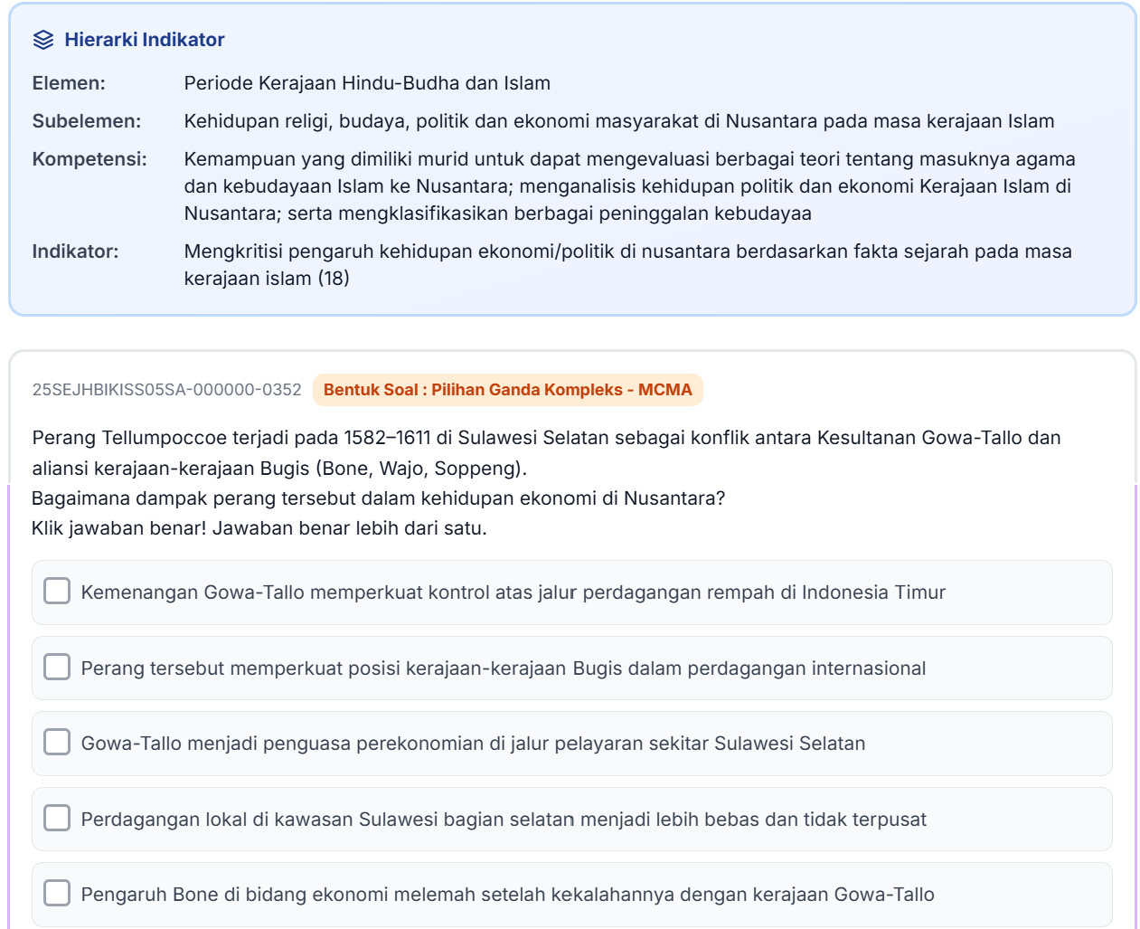
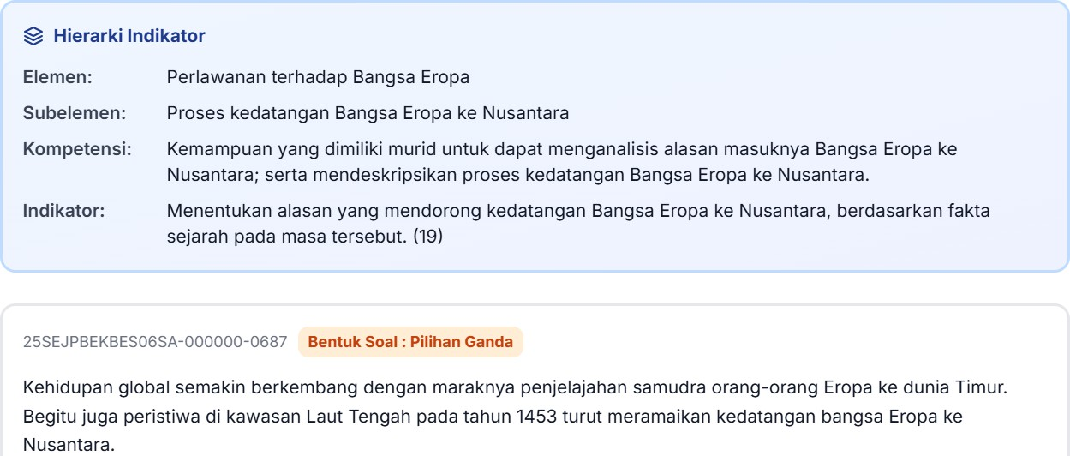

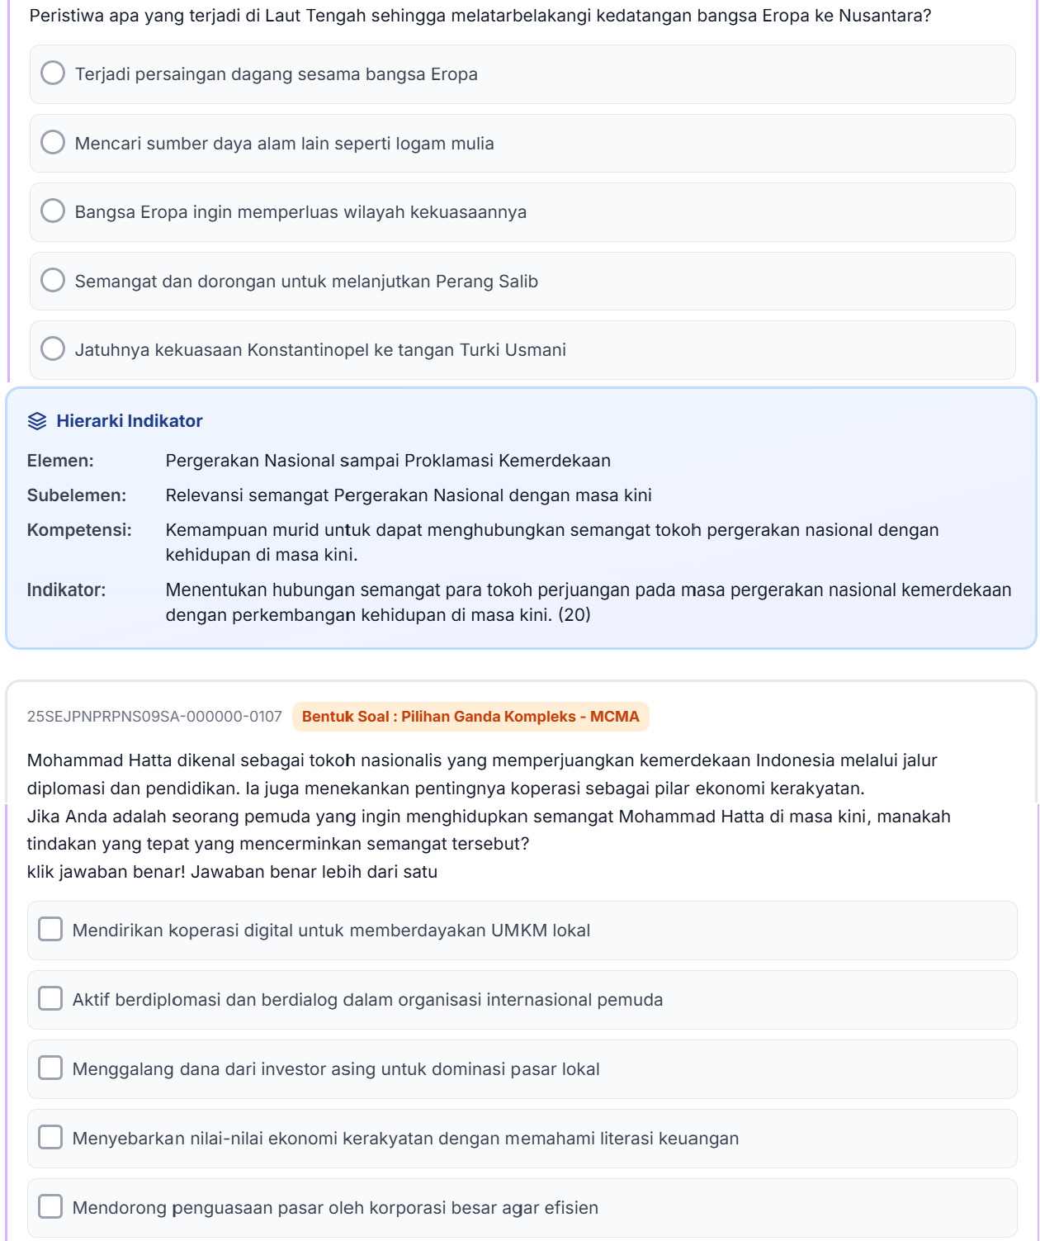

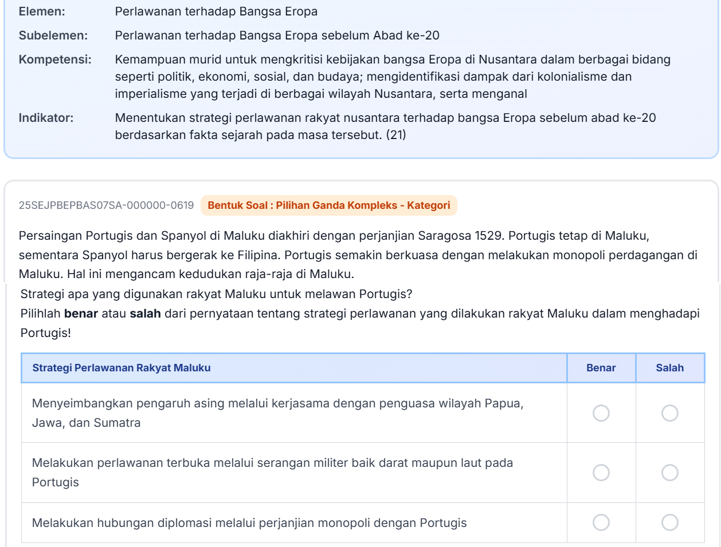

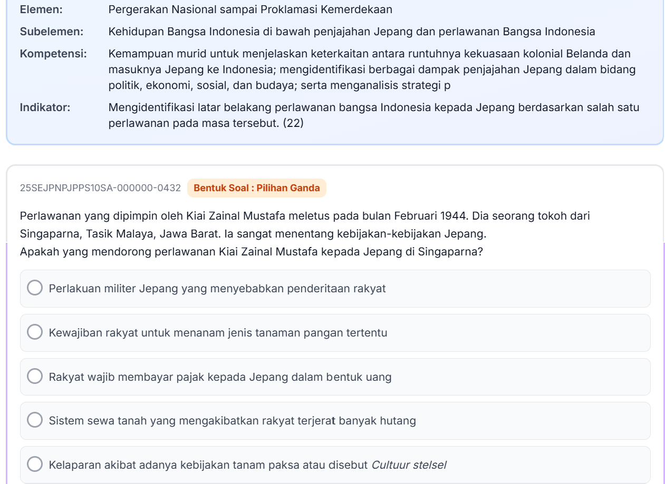

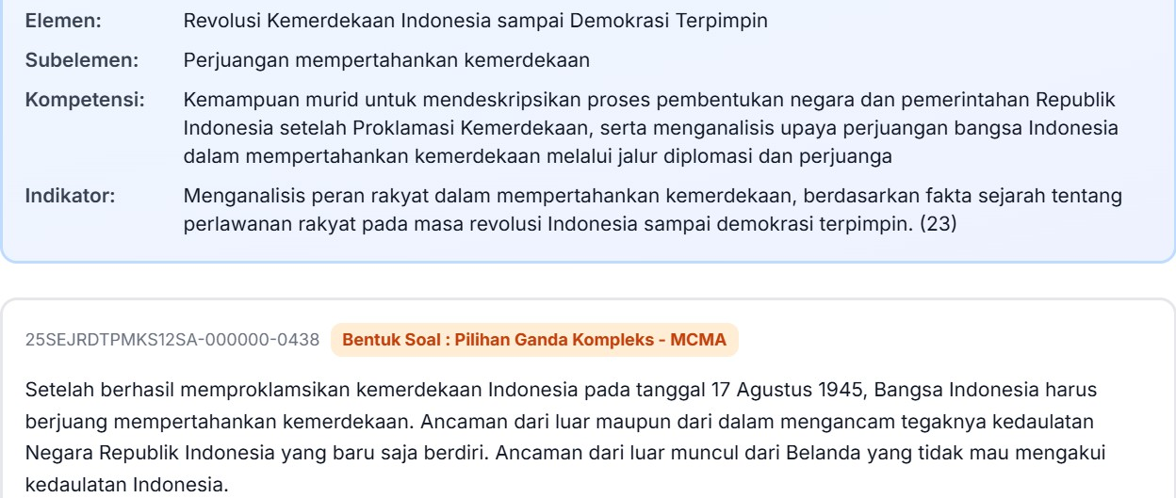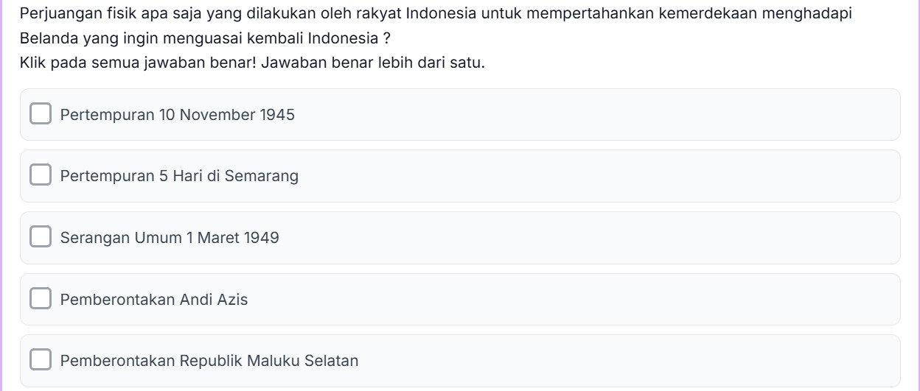

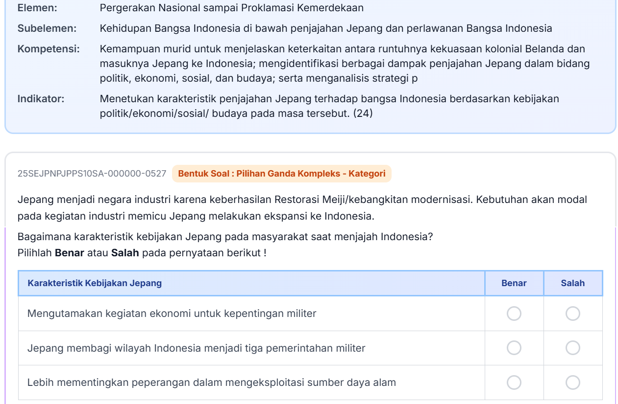

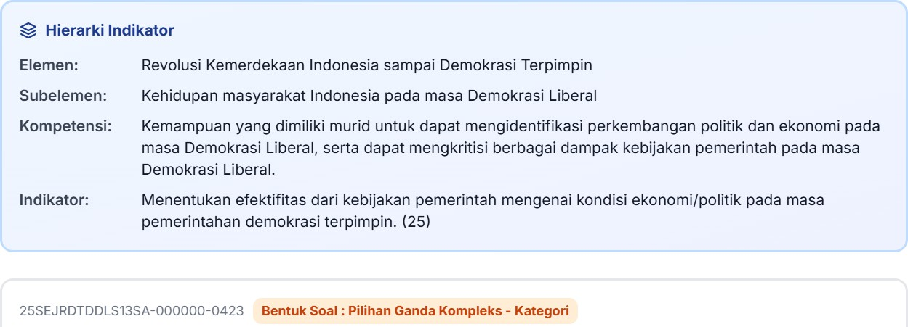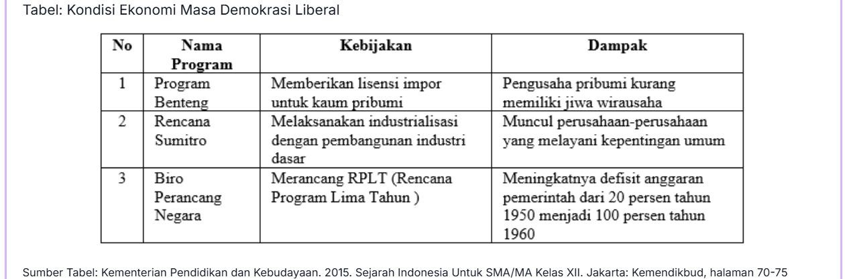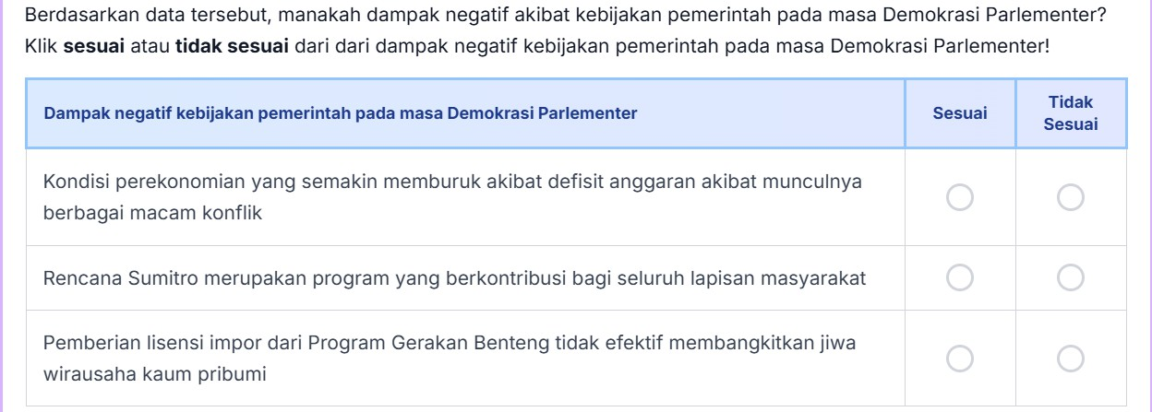

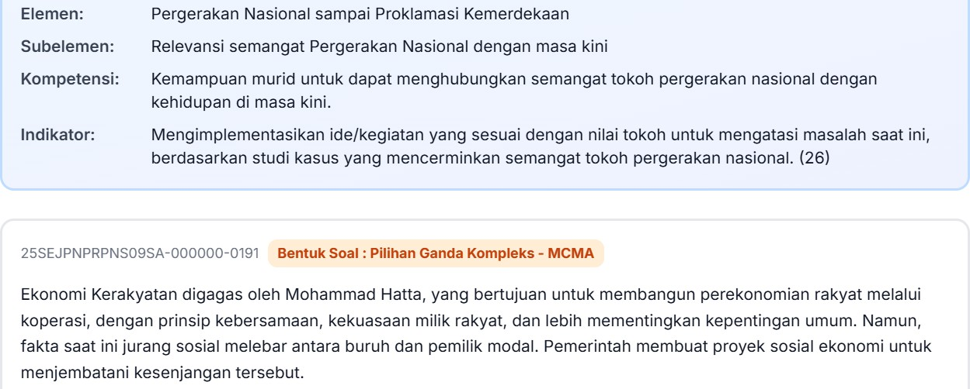

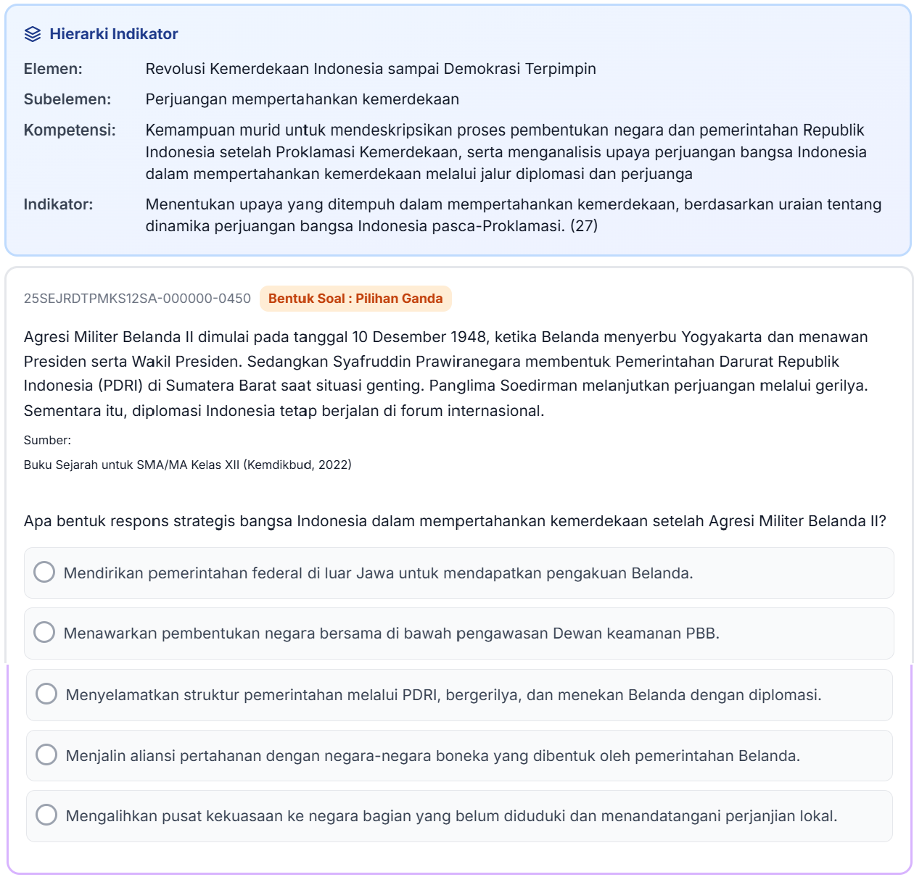

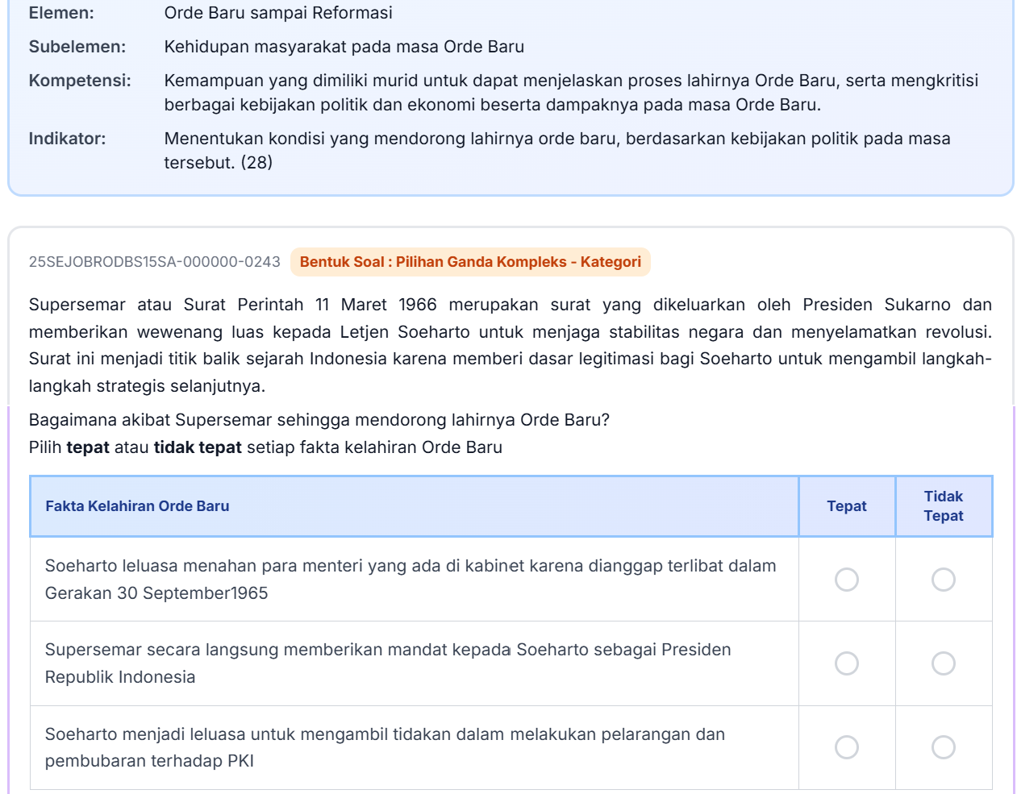

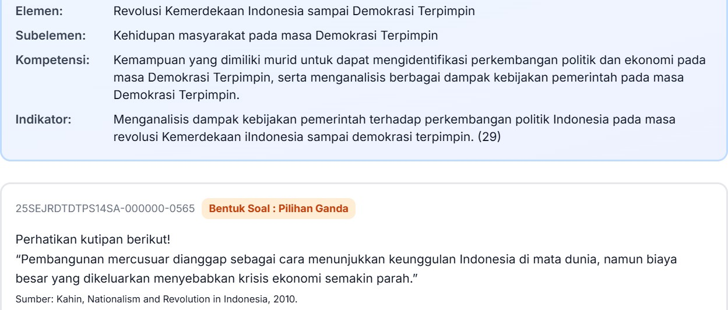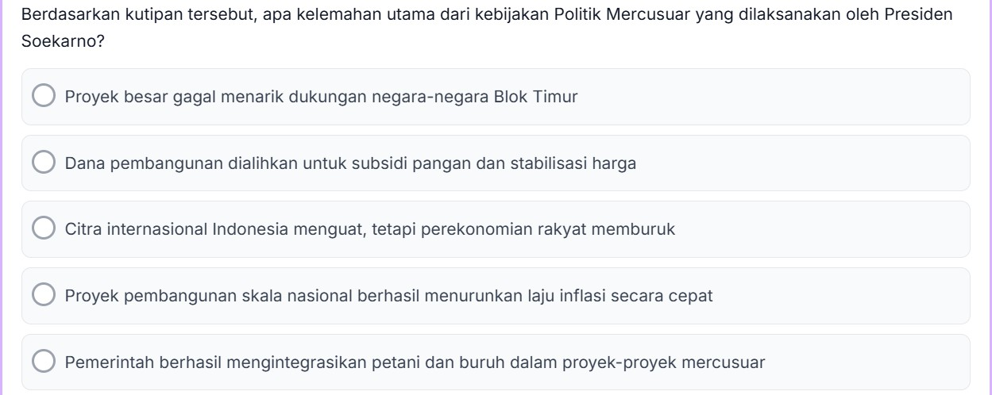

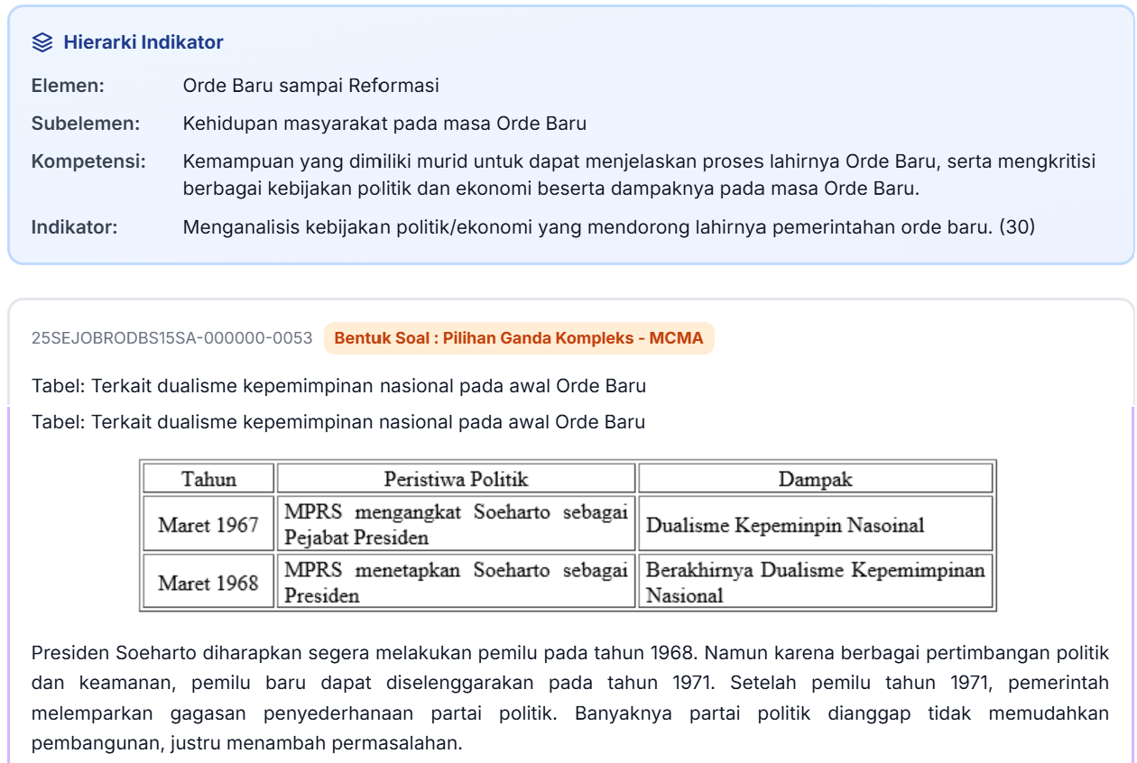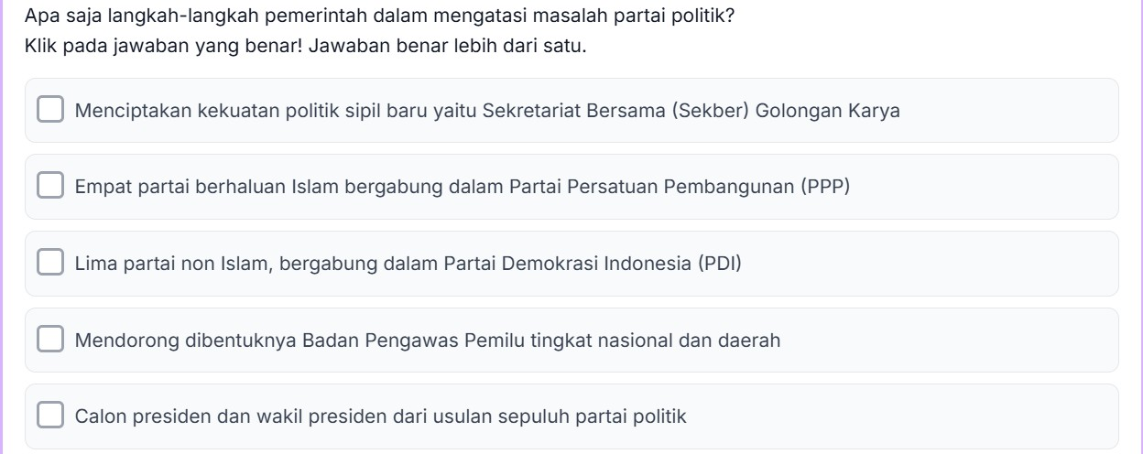

Jawaban soal :
- Point soal ada di opsi ke 5
Level soal C3 – Apliksi
Alasan : siswa harus menerapkan konsep sinkronik vs diakronik
- Soal ke 2 jawaban ada di opsi 1,2 dan 3
Level soal : C4
Alasan : Siswa harus menganalisis beberapa faktor sejarah dan memilih dari 1 jawaban yang benar berdasarkan wacana
- Soal 3 opsi jawaban ada di point ke 4 level C2 (pemahaman)
- Soal 4 opsi jawaban ada di point ke 2 level C3 (Apliksi)
- Soal 5 opsi jawaban ada di point ke 1,4 dan 5 level C4 (analisis)
- Soal 6 opsi jawaban ada di point ke 1,4 dan 5
- Soal 7 opsi jawaban ada di point 1 & 2 (dalam tabel)
- Soal 8 opsi jawaban ada di point ke 1
- Soal 9 opsi jawaban ada di point ke 2
- Soal 10 opsi jawaban ada di point ke 5
- Soal 11 opsi jawaban ada di point ke 5
- Soal 12 opsi jawaban ada di point ke 1
- Soal 13 opsi jawaban ada di point ke 2, 3 dan 4
- Soal 14 opsi jawaban ada di point tabel 1 dan 3
- Soal 15 opsi jawaban ada di point ke 2
- Soal 16 opsi jawaban ada di point tabel 1 dan 2
- Soal 17 opsi jawaban ada di point ke 5
- Soal 18 opsi jawaban ada di point ke 1, 3 dan 5
- Soal 19 opsi jawaban ada di point ke 5
- Soal 20 opsi jawaban ada di point ke 1, 2 dan 4
- Soal 21 opsi jawaban ada di point tabel 1 dan 2
- Soal 22 opsi jawaban ada di point ke 1
- Soal 23 opsi jawaban ada di point 1, 2 dan 3
- Soal 24 opsi jawaban ada di point tabel 1,2 dan 3 (kolom benar)
- Soal 25 opsi jawaban ada di point tabel 1 dan 3 (kolom sesuai)
- Soal 26 opsi jawaban ada di point 3, 4 dan 5
- Soal 27 opsi jawaban ada di point 3
- Soal 28 opsi jawaban ada di point tabel 1 dan 3 (kolom tepat)

